Handlungsanleitung

Lernbarrieren lernbiographisch begegnen
Liegt es an mir und meiner Art zu unterrichten, dass Lernbarrieren das Lernen meiner Teilnehmenden behindern? Oder liegen die Ursachen bei den Lernenden selbst? Sind die Lernbarrieren gegebenenfalls in ihren früheren Erfahrungen mit Lernen begründet? Beides ist möglich, beides gilt es zu prüfen. Im folgenden Text wird erklärt, wie Sie dazu vorgehen.
Wenn bei einzelnen Teilnehmenden Lernbarrieren sichtbar werden, die ihr Lernen beeinträchtigen, sollten Sie als Lehrende und Lehrender prüfen, ob dies an der Gestaltung Ihres Unterrichts liegt. Sind die Sozialformen angemessen, arbeiten Sie mit unterschiedlichen, aktivierenden Methoden, stimmt der Grad der inhaltlichen Herausforderung, ist die Atmosphäre in der Gruppe eher lernförderlich oder -hinderlich?
Dies zu prüfen ist richtig, aber oftmals nicht hinreichend. Die Gründe für Lernbarrieren liegen oftmals in der Vergangenheit, in zurückliegenden lernbiographischen Erfahrungen. Gerade bei Menschen, die ihre Schulzeit als Katastrophenzeit im Gedächtnis haben, lohnt es sich herauszuarbeiten, welche lernbiographischen Erfahrungen als Lernbarrieren auf das aktuelle Lernen hinderlich einwirken, aber auch, wo erfolgreiche Lernerfahrungen gemacht wurden.
Dem Lernen auf die Spur kommen
Startet man als Lehrender mit einer neuen Gruppe einen Kurs, so weiß man in der Regel noch wenig über deren Einstellungen und Erfahrungen in Bezug auf das Lernen. Um darüber mehr zu erfahren, empfiehlt sich ein Zugang über die Lernbiographie. Mit entsprechenden Übungen und Reflexionsangeboten werden die Lernenden aufgefordert, über ihre bisherigen Lernerfahrungen nachzudenken und prägende Lernsituationen näher zu beschreiben. Dabei geht es z. B. um Themen, die sie als Lernende interessierten, um förderliche Verhaltensweisen von Lehrpersonen und um Überlebensstrategien beim Lernen - etwa in der Schule. Es geht auch um herausragende, erfolgreiche Lernsituationen, um Personen, Situationen, Sachen, die in der Erinnerung die eigene Haltung zu und das Verhalten im Lernen geprägt haben. Mithilfe solcher Reflexionsfragen werden positive wie negative Erfahrungen formuliert.
Der Effekt: Den Lernenden werden dabei ihre eigenen Lernhaltungen und ihr Lernverhalten bewusster und die Lehrenden bekommen wichtige Hinweise für das weitere didaktisch-methodische Vorgehen.
Ausflüge in die Lernbiographie machen nicht nur zu Beginn eines neuen Kurses Sinn, sondern können auch im weiteren Lernprozess immer wieder eingebaut werden. Sie tragen dazu bei, Lerninhalte anschlussfähig zu machen, sich das eigene aktuelle Lernverhalten zu erklären und sich für neue Lernerfahrungen zu öffnen. Die Lernbiographie wirkt nämlich in komplexer Weise auf das gegenwärtige Lernen – in allen Phasen des Lernprozesses. Wenn Sie etwa das Vorwissen Ihrer Teilnehmenden zu einem Thema aktivieren, um inhaltliche Anschlussfähigkeit zu sichern, so beziehen Ihre Teilnehmenden das neue Thema durchaus auf die eigene Lernbiographie. Die Lernenden stellen sich dabei mehr oder weniger bewusst Fragen wie: Was hatte ich mit dem Thema, bisher zu tun? Wo hatte ich damit zu tun? Welche Personen waren in meiner Auseinandersetzung mit dem Thema bedeutend? Wie haben sie mich beeinflusst – positiv oder negativ. Auch wenn Sie Ihre Lernenden in Entscheidungen einbinden, wie bei einem Thema am besten weiter vorgegangen werden kann oder welches Unterthema für den Einzelnen besonders interessant sein könnte, werden die Antworten der Lernenden biographisch gefärbt sein.
Lernbiographisch Arbeiten: Wo und wofür?
Lernbiographisches Arbeiten schärft das Bewusstsein der Teilnehmenden darüber, wie sie bislang gelernt haben, was sie dabei empfunden haben, wann Lernen erfolgreich war und wann es als Misserfolg erlebt wurde, aber auch welche Personen das Lernen geprägt haben.
Tipp
Gerade in der Arbeit mit Geringqualifizierten mit ihren vielfach negativen Lernerinnerungen ist es wichtig, diejenigen Lernsituationen biographisch zu erinnern, die emotional positiv besetzt sind. Emotional positiv besetzte Erfahrungen sind Seelenbalsam. Was mir früher bereits Freude bereitete, wo ich mich angenommen fühlte, wo ich erfolgreich war, das bestärkt meinen Selbstwert und mein Vertrauen i meiner Lernleistungskompetenzen.
Auch lenkt lernbiographisches Arbeiten den Blick darauf, dass Lernen nicht nur in Kursen und Seminaren, sondern auch im ganz normalen Leben informell stattfindet. Letzteres wird von Lernenden oft nicht als Lernen betrachtet. Für Geringqualifizierte, die für sich eher konstatieren, schon lange nicht mehr gelernt zu haben, ein wichtiges Aha-Erlebnis. Häufig hat diese Zielgruppe Lernen als Zumutung erlebt, vor allem beim institutionellen Lernen, während das manchmal beständig mitlaufende, teils sehr intensive informelle Lernen nie als solches wahrgenommen wurde.
Deswegen ist es sinnvoll, mit einer lernbiographischen Übung zu arbeiten, die an einer positiven Lernerfahrung ansetzt. Dabei ist es wichtig, die Lernenden darauf hinzuweisen, dass hier auch Kontexte gewählt werden können, die nichts mit formalen Lernkontexten zu tun haben müssen.
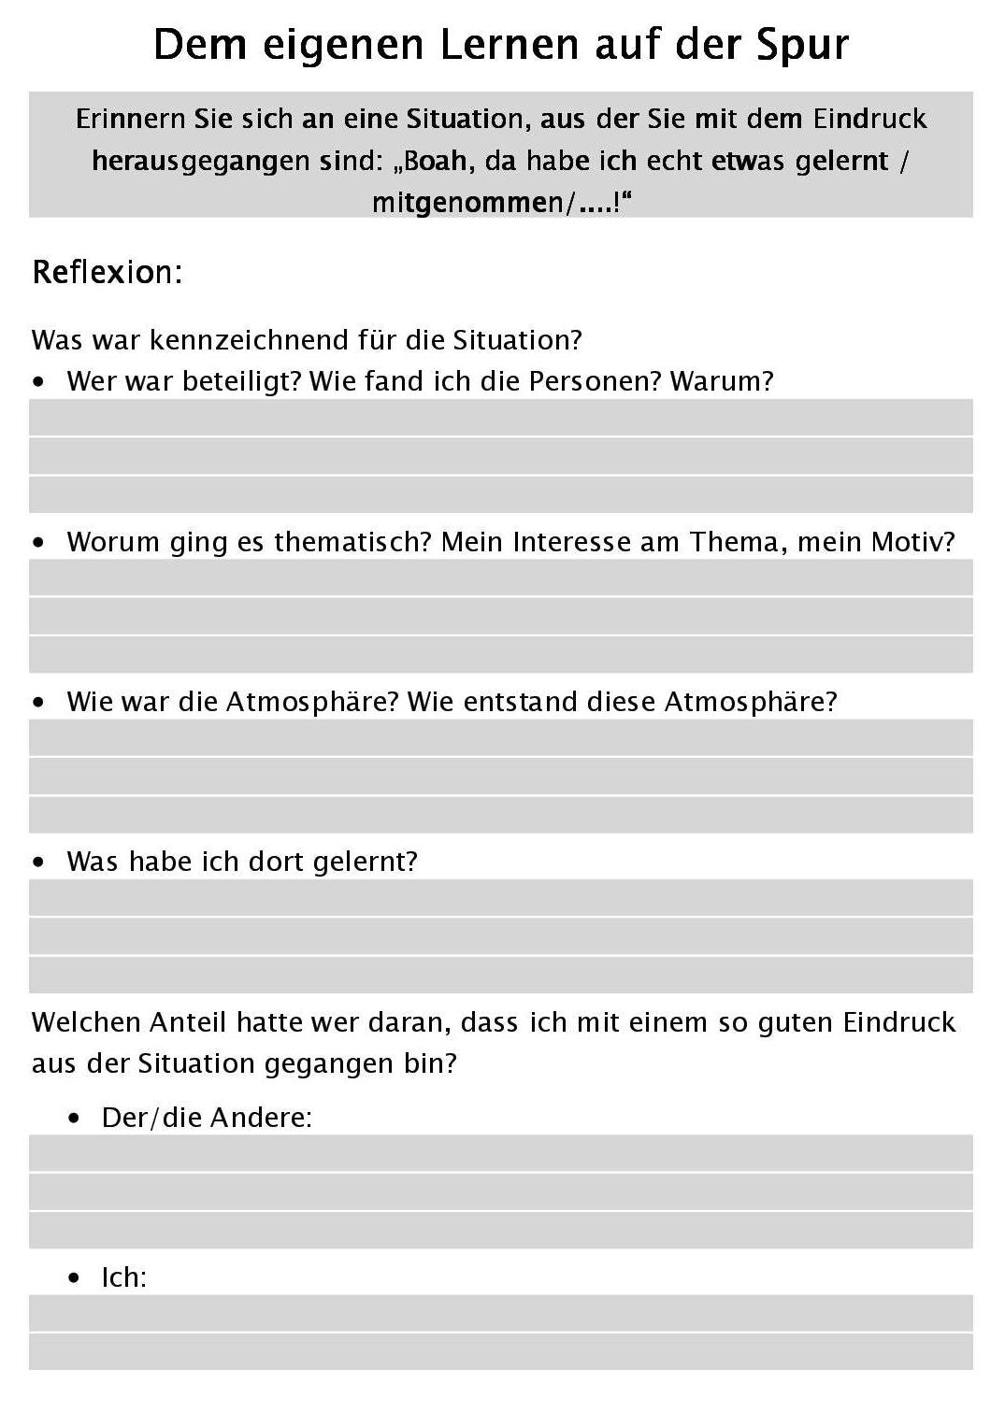
Lernbiographische Einstiege dienen der Annäherung an Lernhaltungen, -erfahrungen, -gewohnheiten und an Vorwissen. Sie tragen dazu bei, dass sich die Lernenden diese bewusst machen und die Erkenntnisse darüber zur verantwortungsvollen Gestaltung des künftigen Lernprozesses zu nutzen. Durch lernbiographische Einstiege können Lernhaltungen kritisch hinterfragt und verändert werden. Es wird transparent, was das Lernen in der Vergangenheit erleichtert oder erschwert hat. Lernbiographische Einstiege nützen daher den Lernenden, den Lehrenden und der Lerngruppe gleichermaßen:
Abb. 1: Positive Lernerfahrungen sichtbar machen. (Bild: Rosemarie Klein, CC BY SA 3.0)
Bei Teilnehmenden, die im institutionellen Lernen in der Schule oder Ausbildung eher Negativerfahrungen gemacht haben, erweisen sich Methoden, die nicht beabsichtigte Lerneffekte aufdecken, oftmals als Schlüssel zum gelingenden Lernen. Ein Beispiel für eine solche Methode ist die Reflexion „Meine Überlebensstrategien in der Schule“(Abb. 2)
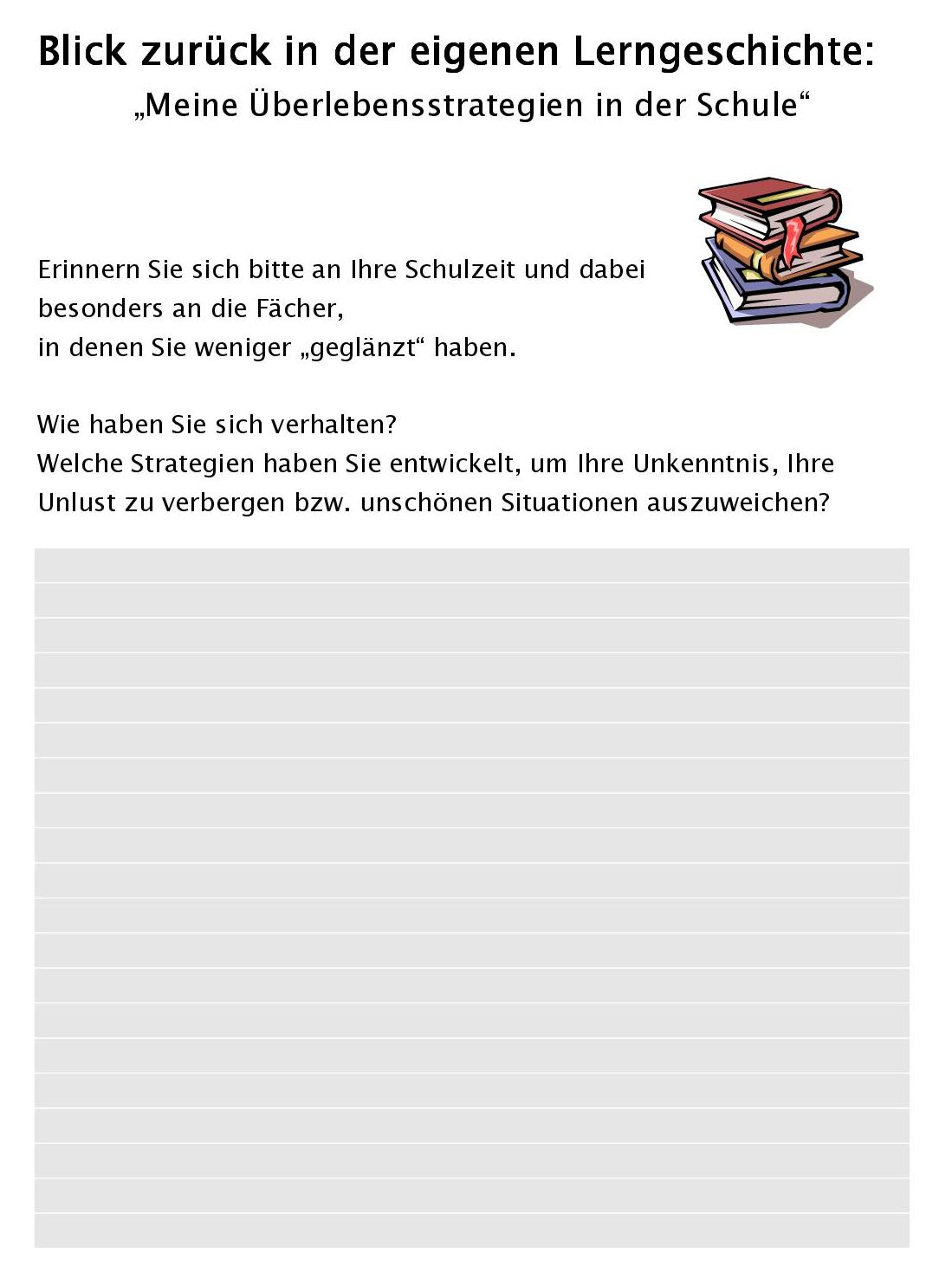
Für den Lehrenden sind lernbiographische Einstiege richtungsweisend, wenn dadurch individuelle Hemmnisse und förderliche Aspekte der Lernenden bekannt werden, so dass diese im weiteren Lern-Lehrprozess berücksichtigt werden können. Lernbiographische Einstiege unterstützen auch die Methodenwahl, Auswahl und Einsatz von Materialien, die Gestaltung inhaltlicher Angebote und konkretes Lehrverhalten.
Für die Lerngruppe hat der Austausch über Lernerfahrungen eine wichtige Funktion für das gegenseitige Verstehen und die Gruppenbildung. Die Erfahrungen zeigen, dass in Gruppen ein lernförderliches Klima wachsen kann, wenn Kursleitende aus lernbiographischen Reflexionen mit der Gruppe zusammen Vereinbarungen zur Zusammenarbeit treffen.
Abb. 2: Überlebensstrategien in der Schule. (Bild: Rosemarie Klein CC BY SA 3.0 )
Gerade in der Bildungsarbeit mit Geringqualifizierten hat sich eine Reflexion bewährt, die die Rolle des sozialen Umfeldes im eigenen Lernen (Abb. 3) thematisiert.
Lernbiographisch arbeiten: Mit welchen Zielgruppen?
Lernbiographisches Arbeiten ist für alle Zielgruppen denkbar. Die Auswahl der Reflexionsangebote sollte allerdings dem Lebensalter und der vermuteten Negativtendenz in den Lernerfahrungen angepasst werden.
Die Übung in Abb. 1 und die „Überlebensstrategien“-Übung (Abb. 2) werden gerne auch von jüngeren Teilnehmenden genutzt, die in Abb. 3 vorgestellte Reflexion von Jüngeren eher nicht angenommen. Bei Lernenden mit eher negativ geprägten Lernbiographien werfen Übungen wie z. B. die „Überlebensstrategien“ einen positiven Blick auf nichtintendierte Lerneffekte. Die Zuschreibung erfolgreichen Lernens in diesem Bereich erstaunt und kann fürs Lernen öffnen.
Und wie geht das?
Ein bewährter Rhythmus für lernbiographisches Arbeiten ist der folgende Vierschritt, den Sie bei allen drei vorgestellten Reflexions-Arbeitsblättern (Abb. 1, 2, 3) so anwenden können:

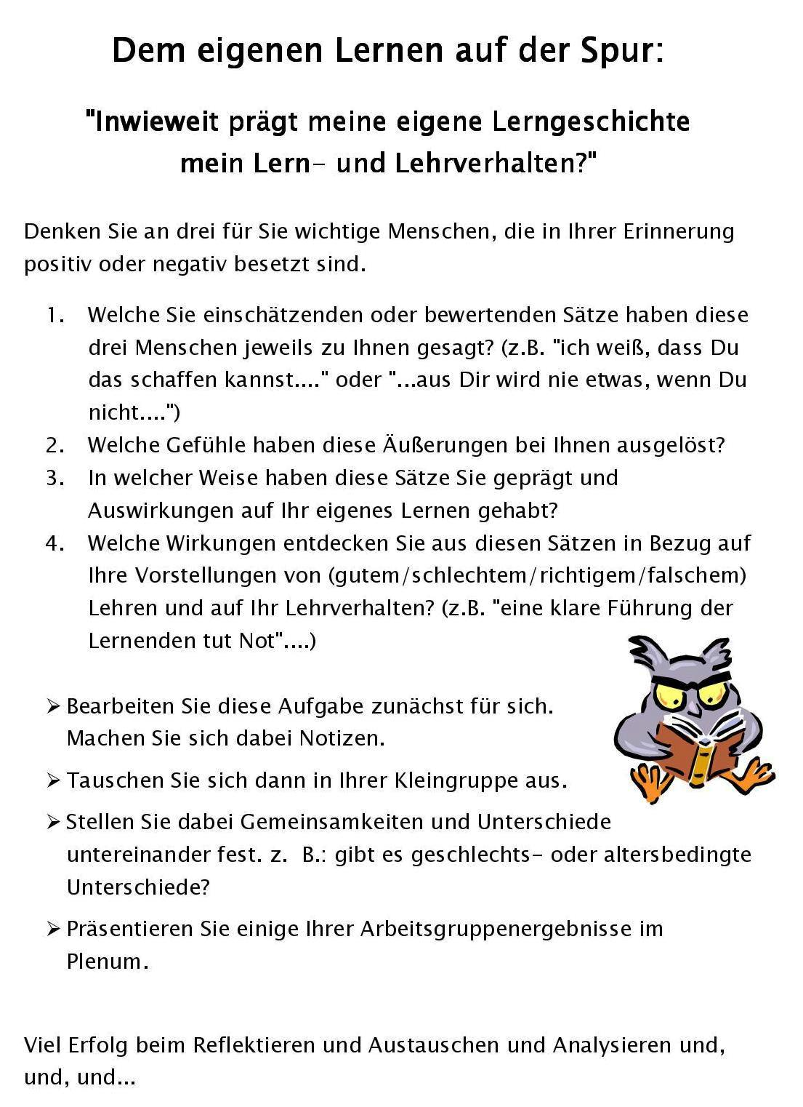
- subjektive Reflexion: Jede und jeder denkt zunächst für sich selbst über die jeweiligen Fragen nach und notiert ggf. auf dem ausgeteilten Arbeitsblatt.
- Reflexion im Tandem: zwei sich freiwillig zusammenfindende Teilnehmende tauschen sich über ihre Ergebnisse ihrer Reflexion aus.
- Reflexion im Plenum: auf freiwilliger Basis tauschen sich nun die Teilnehmenden, moderiert durch die Kursleitung, über ihre lernbiographischen Erfahrungen aus.
Abb. 3: Sätze, die mein Lernen geprägt haben. (Bild: Rosemarie Klein & Gerhard Reutter CC BY SA 3.0 )

- Bündelung im Plenum: Die Kursleitung hat entweder für das Lernen dieser Lerngruppe wichtige Aspekte visualisiert oder fasst gemeinsam mit der Gruppe wichtige Erkenntnisse zusammen. Diese werden als unter dem Titel „Hinweise für das Lernen und Lehren in unserem Kurs“ festgehalten, z.B. als Plakat.
Lernbiographisches Arbeiten kann jedoch auch in einem lebendigen Gruppenaustausch erfolgen. Voraussetzung: Die Gruppe ist nicht größer als fünf bis sieben Lernende. Dann können Reflexionsfragen reihum narrativ erörtert werden.
Die dritte Variante lädt im Rahmen eines Lernberatungsgespräches zwischen Kursleitung und Lernender bzw. Lernendem zur biographischen Reflexion ein.
Beispiel: Lernbiographisch Arbeiten zu Kursbeginn
Die Kursleitung erläutert und begründet kurz das Interesse zu erfahren, welche Erfahrungen die Lernenden bislang mit Lernen gemacht haben und verdeutlicht das Ziel, sich gut darauf verständigen zu können, wie das Lernen und Lehren im Kurs passend und erfolgreich gestaltet werden kann – für jede und jeden Einzelnen und für die Lerngruppe.
Die Kursleitung lädt die Teilnehmenden zu einer ersten Reflexion ein. Es kann dabei darum gehen, zu erzählen, an welche Themen oder Fächer sie sich erinnern, wo Lernen Spaß gemacht hat, welches Lehrverhalten für sie angenehm war oder welche Sätze sie von Personen im Umfeld gehört haben, die ihr Lernen unterstützt haben. Ebenso wird nach Situationen gefragt, in denen Lernen schwierig war, welche Methoden und Verhaltensweisen großen Widerstand erzeugten. Dafür können Sie bspw. eine der in den vorangegangenen Abbildungen gezeigten Methoden nutzen oder mit einfachen Reflexionsfragen arbeiten:
Über das Lernen nachdenken:
- Wie wollen Sie zukünftig zusammenarbeiten
- Woran erinnern Sie sich noch aus Ihrer Schulzeit?
- Was wurde dort gelernt?
- Was fiel Ihnen leicht, was schwer?
- Was hat Ihnen am meisten Spaß gemacht?
- Wer oder was hat Sie beim Lernen gut unterstützt?
Im nächsten Schritt wird der Blick auf das aktuelle Lernen in dieser Gruppe gerichtet: Was ist Ihnen gemeinsam wichtig, wie soll hier in diesem Kurs zusammen gelernt werden und was soll hier nicht stattfinden? Diese Nennungen werden an einem Flipchart festgehalten und für alle sichtbar am Ende nochmal vergewissert. Es sind wichtige Hinweise, die die Grundlage für das künftige Lernen in dieser Lerngruppe bilden.
Voraussetzungen oder Rahmenbedingungen?
Je nach Methode bzw. Vorgehen müssen die entsprechenden Materialien wie die Ausdrucke der Arbeitsblätter, Moderationsmaterial, Flipchart mit ausreichend Papier und Stiften bereitstehen.
Der Lehrende sollte für sich geklärt haben, welche Sozialform und welches Setting für die Reflexion gewählt werden.
Grundsätzlich hat es sich bewährt, den Teilnehmenden zunächst einige Minuten Zeit für eigenes Nachdenken zu geben und dann in einen Austausch zu gehen. Anfänglich sollte der Lehrende beim Austausch über Lernerinnerungen präsent sein, den Prozess moderieren und wichtige Erkenntnisse visualisieren.
Pro & Contra
Grundsätzlich gilt: lernbiographisches Arbeiten ist ein Angebot an die Lernenden. Sie können dazu einladen, aber es nicht verordnen. Die Erfahrung zeigt allerdings, dass Lernende diese Arbeit als Wertschätzung ihrer Biographie erfahren und ein großes Interesse an den Erkenntnissen um das eigene Lernen entfalten. Bei lernbiographischen Anteilen, die Lernende selbstständig in den Kurs einbringen, sollten Sie daher genau zuhören. Oft beinhaltet die vermeintlich als „persönliches Geschwätz“ abgetane Rede Hinweise auf frühere Lernerfahrungen, das eigene Selbstbewusstsein als Lerner, aber auch Erwartungen an den aktuellen Lernprozess. Ihre Aufgabe als Lehrende ist es natürlich den Kurs von Störungen freizuhalten, überlegen Sie aber durchaus einmal, ob Sie das Gesagte nicht auch konstruktiv für die Gestaltung des Lernprozesses aller nutzen können.
Es mag auch Gründe geben, z.B. bei aktuellen Konflikten in einer Lerngruppe oder bei sehr verschlossenen Teilnehmenden, lernbiographische Reflexionen im Rahmen eines Lernberatungsgespräches anzubieten und nicht im Gruppenunterricht.
Weiterführende Hinweise
In seinen Seminarunterlagen für einen Semesterkurs beschreibt Hans Joss den Weg von der Standortbestimmung über die Zielvereinbarung und die Biographieorientierung zur tatsächlichen Unterrichtsplanung.
Quellen
Behlke, K. (2012): Lernberatung in der arbeitsbezogenen Grundbildung im Betrieb. In: Joachim Ludwig (Hrsg.): Lernberatung und Diagnostik. (S. 129-151) Bielefeld: Bertelsmann
Epping, R., Klein, R. & Reutter, G. (2001): Langzeitarbeitslosigkeit und berufliche Weiterbildung. Bielefeld: wbv.
CC BY SA 3.0 DE BY Rosemarie Klein & Karin Behlke für wb-web

